1. Безопасность и экологичность при разработке программного средства

В эпоху цифровых технологий вычислительная техника является неотъемлемой частью большинства профессий. Внедрение персональных компьютеров способствует экономическому прогрессу за счет повышения производительности труда, сокращения рутинных операций и ускорения обработки информации. Тем не менее, использование вычислительной техники сопряжено с негативным воздействием на здоровье работников. Длительная работа за компьютером может вызывать ухудшение общего состояния, повышенную утомляемость и нарушение зрительных функций. Статистические данные свидетельствуют о росте заболеваемости органов зрения, связанной с работой за компьютером, за последние десять лет.

Работа программиста требует высокой концентрации и связана с интенсивной нагрузкой на зрение, что может вызывать усталость и влиять на нервную систему. Длительное пребывание перед монитором часто приводит к головным болям и дискомфорту в глазах. Чтобы снизить негативное воздействие компьютера на здоровье, необходимо соблюдать правила безопасности, правильно организовывать рабочий процесс и обустраивать рабочее место.

В данном разделе предлагаются рекомендации по оптимальному освещению для раздела «Общие требования безопасности» в плане-конспекте вводного инструктажа для сотрудников отдела программного обеспечения ДГТУ. Цель этих рекомендаций – минимизировать вредное влияние работы за компьютером на зрение.

* 1. Оценка опасности вредных факторов на рабочем месте разработчика программной реализации математического моделирования развития эпидемиологической ситуации

В состав рабочего места разработка программной реализации математического моделирования развития эпидемиологической ситуации входят персональный компьютер с видеодисплейным терминалом (ПК), принтер, ксерокс и искусственный светильник. План расположения рабочих мест представлен на рисунке 1.

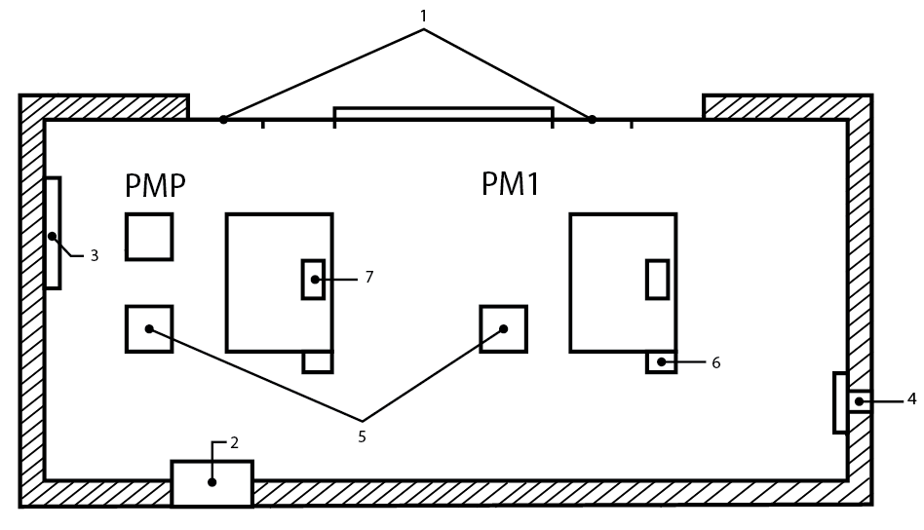

1 – окна с форточкой; 2 – дверь; 3 – доска с документацией; 4 – кондиционер; 5 – документация в папках; 6 – искусственный светильник; 7 – ПК; РМР – рабочее место руководителя; РМ1 – рабочее место исполнителя.

Рисунок 1 – План расположения рабочих мест в помещении

В помещении, где расположены дисплеи и панели управления ЭВМ, соблюдены следующие требования санитарных норм:

* ширина проходов перед оборудованием составляет не менее 1 метра;
* расстояние от оборудования до стен также не менее 1 метра;
* рабочие места расположены на расстоянии не менее 1,2 метра друг от друга.

Данное соответствие указанным нормам подтверждает, что условия труда соответствуют установленным требованиям. Рабочее помещение находится на втором этаже здания. Кроме того, помещение оборудовано автоматической пожарной сигнализацией и средствами пожаротушения, к которым обеспечен свободный доступ, что также соответствует требованиям пожарной безопасности.

Работа программиста классифицируется как легкий физический труд (категория I, подкатегория Iа), характеризующийся сидячей работой с минимальными физическими усилиями и энергозатратами до 139 Вт.

В помещении, где работает программист, отсутствуют источники избыточного тепла и вредных веществ. Отопление обеспечивается централизованной системой. При недостаточном отоплении допускается использование дополнительных обогревателей (радиаторов, кондиционеров с функцией обогрева). В летний период для поддержания комфортной температуры используются системы кондиционирования или естественная вентиляция. Регулярно проводится проветривание и влажная уборка помещения.

В помещении основными генераторами шума выступают системы охлаждения компьютеров, печатающее оборудование и человеческая речь. Вибрационные воздействия отсутствуют.

В отделе разработки программного обеспечения, где сотрудники проводят большую часть рабочего времени за компьютерами, освещенность является критически важным фактором рабочей среды. Нормативные значения освещенности, согласно СНиП 23-05-95, должны находиться в диапазоне от 150 до 300 люкс.

Для определения наиболее опасного вредного фактора для разработчика составлена таблица 1, в которой дана оценка опасности для каждого фактора.

Таблица 1 – Оценка опасных вредных факторов на рабочем месте разработчика

|  |  |  |  |  |
| --- | --- | --- | --- | --- |
| № | Опасный вредный фактор | В чем выражается | Защита от опасного вредного фактора | Оценка опасности вредного фактора по 10-ти бальной шкале |
| 1 | Шум | Шум от работающих устройств и внешний шум с улицы | Малошумное оборудование; звукоизолирующие стены, экраны, окна, двери | 3 |
| 2 | Освещение | Неверно организованное освещение помещения | Антибликовые покрытия, эргономика рабочего места, регулируемое освещение | 6 |
| 3 | Микроклимат | Несоответствующие нормам температура воздуха и уровень влажности в помещении | Проветривание или кондиционирование помещения и влажная уборка | 4 |
| 4 | Вибрации | Создаваемые работающими устройствами вибрации | Виброизолирующие технологии | 2 |

На основе приведенной оценки опасных факторов на рабочем месте разработчика можно выделить фактор освещения помещения.Работа программиста требует высокой концентрации и связана с интенсивной нагрузкой на зрение, что может вызывать усталость и влиять на нервную систему. Длительное пребывание перед монитором часто приводит к головным болям и дискомфорту в глазах. Чтобы снизить негативное воздействие компьютера на здоровье, необходимо соблюдать правила безопасности, правильно организовывать рабочий процесс и обустраивать рабочее место.

5.2 Расчет освещения на рабочем месте разработчика программной реализации математического моделирования эпидемиологической ситуации

В отделе разработки программного обеспечения, где сотрудники проводят большую часть рабочего времени за компьютерами, освещенность является критически важным фактором рабочей среды. Для измерения этого параметра используется люксметр модели Ю-117. Нормативные значения освещенности, согласно СНиП 23-05-95, должны находиться в диапазоне от 150 до 300 люкс. В следующем разделе подробно рассмотрена концепция рационального освещения и предложены практические рекомендации по обеспечению требуемого уровня освещенности в данном отделе.

* + 1. Рациональное освещение

Зрение человека основано на восприятии света – электромагнитного излучения, длина волны которого находится в пределах от 380 до 760 нанометров. Попадая на сетчатку глаза, свет вызывает зрительное ощущение. Правильное освещение играет важную роль в жизни человека, влияя на его самочувствие и работоспособность. Оно способствует хорошему настроению и общему физическому комфорту. Достаточное освещение помогает лучше работать, повышает качество выполняемых задач, снижает усталость, а также уменьшает количество ошибок, несчастных случаев и аварий.

Рациональным считается освещение, которое соответствует санитарным нормам и экономически выгодно. Такое освещение характеризуется: достаточной яркостью, равномерным распределением света, отсутствием ослепляющего эффекта, приятным для глаз спектром и экономичностью. Яркость освещенных объектов зависит от того, как они отражают свет, от интенсивности освещения и, как правило, от угла, под которым на них смотрит человек.

Для качественного выполнения зрительных задач требуется не только достаточная освещенность, но и определенные качественные характеристики освещения. К ним относятся равномерное распределение света, отсутствие слепящего эффекта (блескости), правильный выбор фона и оптимальный контраст между объектом и фоном.

Согласно ГОСТ Р 56228-2014, светоотражающие свойства поверхностей оцениваются коэффициентами отражения (ρ), пропускания (τ) и поглощения (β), которые являются безразмерными величинами. ГОСТ 55710-2013 выделяет два типа блескости: прямую (от ярких источников света) и отраженную (от зеркальных поверхностей). Отраженная блескость, попадая в поле зрения, снижает зрительную чувствительность и работоспособность, вызывая слепимость. Слепящий эффект зависит от яркости поверхности, направленной в глаз, и от контраста объекта с фоном (К). Контраст определяется как отношение разницы яркостей объекта и фона к яркости объекта. Чем темнее фон, тем сильнее слепящий эффект. Согласно ГОСТ Р 56228-2014, средний контраст объекта с фоном должен составлять 0,2-0,5.

Фоновая поверхность, непосредственно окружающая объект, должна иметь коэффициент отражения в диапазоне 0,2-0,5. Для предотвращения дискомфорта от яркого света, необходимо оптимизировать высоту подвеса светильников, принимая во внимание их мощность, угол падения света на рабочую зону и характеристики отражающих поверхностей. Повышение контраста между объектами и фоном является более эффективным и экономичным способом улучшения видимости, чем простое увеличение общей освещенности. При этом необходимо учитывать цветовые характеристики и коэффициенты отражения как объектов, так и фона. Для достижения равномерного распределения яркости в поле зрения рекомендуется использовать светлые оттенки (например, бежевый, салатовый, бирюзовый) для окраски стен и потолка.

Человеческое зрение делится на два типа: центральное и периферическое. Центральное зрение позволяет различать мелкие детали и цвета, а периферическое – воспринимать крупные объекты и общий фон. Важно отметить, что центральное зрение лучше работает при ярком освещении, в то время как периферическое зрение активизируется в условиях низкой освещенности. Учитывая тот факт, что программисты проводят много времени, работая с мониторами, крайне важно обеспечить правильное освещение для поддержания здоровья и эффективности центрального зрения. Основные принципы организации освещения рабочего места включают:

* сбалансированный контраст между яркостью экрана и окружающим пространством;
* исключение работы за компьютером в темноте или полумраке;

Для освещения рабочих, офисных и жилых помещений используются как естественный, так и искусственный свет. В большинстве случаев для эффективной организации работы необходимо сочетание этих двух видов освещения. Далее подробно рассмотрен каждый из них.

**5.2.2 Расчет системы искусственного освещения**

Для определения параметров общего равномерного освещения рабочего пространства, визуализированного на рисунке 1, используется метод коэффициента использования светового потока. Данный метод учитывает вклад отраженного света от поверхностей стен и потолка в общую освещенность. Расчет требуемого светового потока группы светильников с люминесцентными лампами, выраженного в люменах, осуществляется на основе формулы 5.2:

|  |  |
| --- | --- |
| $Ф_{Л.РАСЧ}=\frac{100 ∙ S ∙ Z ∙ K ∙{ E}_{H}}{N ∙ n ∙ η}$*,* | (5.2) |

где $E_{H}$– нормированная минимальная освещенность, лк;

$Z$– коэффициент минимальной освещенности (для люминесцентных ламп принимает значение, равное 1,1);

$K$– коэффициент запаса;

$η$– коэффициент использования светового потока ламп, зависит от КПД и кривой распределения силы света светильника, коэффициента отражения от потолка и стен, а также от высоты подвеса светильников;

$N$– количество светильников, шт.;

$n$– количество ламп в одном светильнике, шт.

Показатель помещения $i$, необходимый для определения величины $η$ рассчитывается по формуле 5.3:

|  |  |
| --- | --- |
| $i=\frac{A ∙ B}{Н_{П} ∙ (A + B)}$, | (5.3) |

где A и B – длина и ширина рабочего помещения соответственно, м;

$Н_{П}$– высота подвеса светильника, м.

Исходные данные помещения, изображенного на рисунке 5.1, представлены в таблице 5.1.

Таблица 5.1 – Исходные данные помещения

|  |  |
| --- | --- |
| Параметр помещения | Значение параметра помещения |
| Длина помещения *А*, м | 8 |
| Ширина помещения *В*, м | 4 |
| Высота помещения h, м | 3 |
| Коэффициент отражения от потолка | 30 |
| Коэффициент отражения от стен | 10 |
| Коэффициент отражения от пола | 10 |
| Нормируемая освещенность ${ E}_{H}$, лк | 300 |
| Длина одного светильника $l_{СВ}$, м | 1,534 |
| Количество ламп в одном светильнике, шт. | 2 |

Для начала необходимо вычислить высоту подвеса светильника над рабочей поверхностью, м, по формуле 5.4:

$Н_{П}=h-h_{p}-h_{C}$, (5.4)

где $h_{p}$– высота рабочей поверхности, м, принимает значение, равное 0,8;

$h_{c}=0,25\left(h-h_{p}\right)$– расстояние светового центра светильника от потолка(свес), м.

$h_{c}=0,25\left(3-0,8\right)=0,55$ м,

$Н_{П}=3-0,8-0,55=1,65$ м.

Далее определяем индекс помещения $i$ по формуле 5.3:

|  |  |
| --- | --- |
| $i=\frac{8∙4}{1,65∙ (8+4)}≈1,6$. |  |

Значение коэффициента использования светового потока $η$ для светильников с люминесцентными лампами составляет:

$η=48$.

Значение коэффициента запаса для помещения, с малыми выделениями пыли, составляет:

$K=1,3$.

Оптимальное расстояние L между рядами светильников, м, определяется из отношения 5.5:

|  |  |
| --- | --- |
| $λ=\frac{L}{Н_{П}}$, | (5.5) |

где $λ$– коэффициент оптимального расстояния, который при освещении рядами люминесцентных ламп принимается по умолчанию 1,1.

$L=λ∙Н_{П}$,

$L= 1,1∙1,65$ ≈ 1,82 м.

Ближайшее расстояние от стен до светильников, принимает значение 5.6:

$l=0,3∙ L$, (5.6)

$l≈ 0,3∙1,82$ $≈0,54 м$.

При выполнении условия равномерного освещения общее количество светильников, шт., находится по следующей формуле (5.7):

$N= N_{Ш}∙N_{ДЛ}$, (5.7)

где $N_{Ш}$– количество светильников по ширине (количество рядов), шт. полученное по формуле 5.8:

$N_{Ш}=\frac{B}{L} ,$ (5.8)

$N_{Ш}=\frac{4}{1,82}≈2$ шт.

$N_{ДЛ}$– количество светильников по длине (для светильников с люминесцентными лампами), шт. рассчитанное по формуле 5.9:

$N_{ДЛ}=\frac{(A - l_{СВ})}{l_{СВ}} ,$ (5.9)

$N_{ДЛ}=\frac{(8 -1,534)}{1,534}≈4$ шт.

Общее количество светильников по формуле 5.7 составляет:

$N=4∙2=8$ шт.

Расчет светового потока одной лампы проведен по формуле 5.2 и определен тип лампы и ее мощность.

$Ф_{Л.РАСЧ}=\frac{100 ∙\left(8∙4\right)∙ 1,1 ∙ 1,3 ∙300}{8 ∙ 2 ∙ 48}=1788 лм$*.*

В соответствии с расчетами и параметрами люминесцентных ламп общего назначения, в данном помещении необходимо установить лампы холодного дневного света (ЛД) с мощностью $W$ = 30 Вт, силой тока $I$ = 0,35 А и напряжением $U$ = 104 ± 0,4 В.

Для удовлетворения проектируемой системой требований СНиП 23-05-95 по освещенности должно быть выполнено следующее условие:

$E_{Ф}$ ≥ $E_{H}$ (300 лк по усл.).

Тогда осуществим расчет фактической освещенности, лк по формуле 5.10:

$E_{Ф}=\frac{Ф_{П.табл }∙ N ∙ n ∙ η}{K ∙ S ∙ Z ∙ 100}$, (5.10)

$E_{Ф}=\frac{1800∙ 8 ∙ 2 ∙ 48}{1,3 ∙ 32∙ 1,1 ∙ 100}≈302$ лк.

Далее необходимо определить потребляемую мощность осветительной установки, Вт, по формуле 5.11:

$P=W∙N∙n∙ k_{p }$, (5.11)

где $W$– мощность лампы, Вт;

$N$– число светильников, шт.;

$n$– число ламп в светильнике;

$k_{p }$– коэффициент, учитывающий потери пускорегулирующей аппаратуры, принимает значение 1,25.

$P=30∙8∙2∙ 1,25$ = 600 Вт.

Схема размещения светильников на плане помещения представлена на рисунке 2.

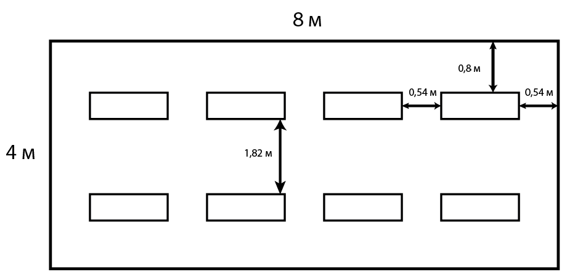

Рисунок 2 – Схема размещения светильников

**5.3 Электро- и пожароопасность на рабочем месте разработчика**

В рабочем пространстве разработчика электропитание оборудования осуществляется от сети переменного тока с напряжением 220-230 В и частотой 50 Гц. Используемое оборудование относится к классу 0 электробезопасности. Это означает, что оно имеет только рабочую изоляцию и не предусматривает заземление.

Опасность поражения электрическим током возникает в следующих случаях:

* прикосновение к открытым токоведущим частям компьютера;
* неисправность самого оборудования;
* повреждение сетевых розеток или внутренней электропроводки;

Для защиты от поражения электрическим током необходимо:

* обеспечить изоляцию всех токоведущих частей компьютера, используя защитные ограждения и другие средства;
* заземлить все металлические конструкции, которые могут оказаться под напряжением;
* провести инструктаж по электробезопасности для персонала;

Выбор изоляции для оборудования и его компонентов должен соответствовать рабочему напряжению. Изоляция доступных для прикосновения частей должна предотвращать поражение электрическим током и электрической дугой. В данном случае, все такие участки изолированы. Заземление не требуется, поскольку оборудование относится к классу 0.

Помещение имеет III степень огнестойкости и относится к категории П по пожарной опасности. Основные причины возникновения пожара:

* использование неисправного оборудования с дефектами в схеме;
* короткое замыкание;
* одновременное использование большого количества мощных электроприборов;
* нарушение правил пожарной безопасности;
* неисправность проводки.

Пожарная безопасность объекта достигается комплексом мер, включающим предотвращение пожара, активную противопожарную защиту (например, огнетушители ОХП-10 и ОУ-5) и организационно-технические мероприятия. Эти меры должны совместно исключать или минимизировать воздействие опасных факторов пожара на людей, при этом вероятность такого воздействия не должна превышать 10-6 в год на человека. Для достижения этой цели необходимо: проводить пожарную профилактику (включая разработку планов эвакуации и инструктажи), создать эффективную систему пожаротушения, установить автоматическую пожарную сигнализацию, использовать только центральное отопление и регулярно проверять электрооборудование.

* 1. Выводы по главе

В данном разделе рассмотрены вопросы безопасности и экологичности разработки программного обеспечения в соответствии с нормативными требованиями. Предложены меры по обеспечению безопасных условий труда, которые должны быть отражены в плане вводного инструктажа. Особое внимание уделено освещению, для которого, на основе нормативных документов, даны рекомендации, произведен расчет системы искусственного освещения и представлена схема размещения светильников.